Всероссийский конкурс юных исследователей
окружающей среды имени Б.В. Всесвятского
(с международным участием)

Бумажная упаковка
- польза или вред?

Работу выполнила
Ученица 8 «Б» класса
Верхоланцева Мария

Пермь, 2024

Содержание
Введение…………………………………………………...………………………3
Глава 1. Теоретическая часть…………………………….………………………4
  - История появления упаковки…...………………………..…………………..4
Глава 2. Исследовательская часть ……………………………………………….8
2.1 Пакеты, пластиковые и бумажные…………………………………………...8
2.2 Стаканчики, пластиковые и бумажные ……………………………………..9
2.3 Решение проблемы использования упаковок...……………………………11
3. Заключение…………………………………………………………………….13
Список используемых источников…………..…………………………………14
Приложение………………………………………………………………………15

Введение

Пластик так активно и незаметно вошёл в нашу жизнь, где прочно закрепился, что мы даже не задумываемся об этом. Предметы, изготовленные из пластика, мы применяем в повседневной жизни и легко расстаёмся с ними, не задумываясь о последствиях. Сейчас к пластику добавились и упаковки из бумаги, и изо всех источников нам говорят, что эта упаковка экологична и не вредит.
С недавних пор в нашем сознании прочно закрепилась взаимосвязь: всё, что имеет маркировку «эко», — заведомо полезно и наносит меньше вреда экологии. Особенно стойкая ассоциация появляется, когда речь идёт о бумажной продукции — упаковке, посуде. Со всех сторон звучат лозунги: «стоп использованию пластика». Чтобы понять, действительно ли бумага достойна приставки «эко», я сравню её производство с изготовлением пластика.

- Цель:
Исследовать производство и утилизацию пластиковых и бумажных упаковок
- Задачи:
Узнать историю появления упаковки
Изучить методы изготовления и утилизации пластиковых и бумажные пакетов и стаканчиков
Составить рекомендации и найти методы решения проблемы
- Гипотеза:
Бумажная упаковка оказывает негативное влияние на окружающую среду
- Объекты исследования:
Одноразовые пластиковые и бумажные пакеты, пластиковые и бумажные стаканчики.
Глава 1 Теоретическая часть
  - История появления упаковок

Первая тара делалась из подручных предметов – кожи животных, древесины, растений. С архаичных времен до наших дней дошли некоторые формы хранения продуктов, которые активно используются и сейчас. Во-первых, бурдюк. Обычно его используют для жидкостей, преимущественно спиртных напитков. Особенно распространен в странах Востока для содержания кумыса, вина, воды. В остальном мире его используют гораздо реже. Еще один мастодонт доживший до наших дней – деревянная бочка. Она использовалась людьми много тысяч лет назад, и исправно служит и до сих пор.
Одними из наиболее популярных материалов древности помимо древесины и кожи животных были стекло и керамика. В Египте, Греции, Индии находят сосуды, которые были созданы еще в первом тысячелетии до нашей эры! В древности в них хранили благовония, масла, вино, ароматические вещества.
После древесины, керамики и стекла следующим революционным шагом в упаковке стало применение бумаги. Бумагу для писания изобрели еще до нашей эры в Китае, но заворачивать в нее продукты додумались только в XVII веке. И это неудивительно, в те времена бумага была дорогим удовольствием, и использовать ее в качестве упаковки никому не приходило в голову. Первая бумага для упаковки товаров была сделана специально для более качественного хранения товара. Немецкие умельцы придумали плотную бумагу с бирюзовым оттенком, в которую заворачивали рафинад. В XIX веке, когда стали появляться зачатки маркетинга на упаковочной бумаге стали печатать различные изображения, чтобы привлечь покупателя. Параллельное развитие полиграфии весьма этому поспособствовало.
Чуть позже, во Франции изготовили дешевую бумагу, которую впоследствии стали называть вощанкой. Она была чуть плотнее обычной и покрыта тонким слоем олифы. В то же время англичане открыли непромокаемую бумагу, используя для ее производства пергамин. Впереди всех в техническом прогрессе, как всегда, были Соединенные штаты. Уже в середине XIX века здесь создали машины, которые умели производить бумажные пакеты и мешки.
Еще один важный материал для упаковки на основе бумаги был разработан в XVIII веке, а затем усовершенствован в XIX. Речь идет о картоне. Еще в XVII столетии его использовали в медицине для упаковки украшений. До XIX века все делалось вручную, пока американец Роберт Гейр не додумался до технологии конвейерного производства картонных коробок. Использовав подержанный пресс, он умудрялся выпускать до 1000 единиц товара в день.
В XX веке развитие пошло еще более стремительно. Как известно, одной из главных проблем прошлого столетия века стало загрязнение окружающей среды, что, в свою очередь, непосредственно связанно с открытием полимеров и применением их для упаковки. Именно полимеры стали главным трендом в упаковке прошлого века. Впервые такая тара была использована в армии США для хранения аэрозолей против насекомых. Впоследствии она вышла за пределы армии и приобрела широкое применение во всем мире. Ее стали использовать в косметологии, медицине, пищевой отрасли.
К концу века упаковка стала обрастать различными технологичными подробностями. Теперь она уже не только защищала и продавала продукт. Она стала еще и полезной. В конце XX века в массовый обиход вошла упаковка, которую можно также использовать в качестве посуды или в других целях. Кроме того, на упаковках появились специальные идентификаторы, защитные коды, которые оберегали товар от копирования. Этот шаг, призванный уберечь товар от подделки стал мостом в следующую эпоху, которой еще только предстоит наступить.
В XXI веке мы все чаще сталкиваемся с таким понятием как интернет вещей, «эпоха умных вещей». Эта эпоха, безусловно, нашла отклик и в упаковочной индустрии. Умная упаковка уже сейчас активно применяется в наиболее технологически развитых странах, в основном в области медицины. Так, например, благодаря встроенным микросхемам в умных упаковках перевозят кровь, органы, различные медикаменты. Такая упаковка теперь не только сохраняет содержимое, но еще и управляет им. Умная упаковка регулирует температуру, реагируя на влияние факторов внешней среды.
В Советском Союзе упаковочной отрасли как отдельной категории не было. Продукты заворачивали в лучшем случае в серую бумагу. Самой же популярной упаковкой была газета.
После распада СССР в России упаковочная отрасль поначалу также пребывала в упадке. Стремительное развитие началось в начале двухтысячных годов. К 2017 году она стала одной из наиболее перспективных отраслей экономики, которая затрагивает почти все сферы жизни: переработку мусора и отходов, сбор макулатуры и металлолома, развитие лесопромышленного комплекса, использование органических материалов и многое другое. Упаковочная отрасль, даже несмотря на санкции, продолжила развиваться. В XXI веке требования к упаковке выросли. Сейчас она должна быть прочная, удобная, привлекательная, нетоксичная и, желательно, пригодная для переработки или вторичного использования.
Почти три четверти отечественного рынка потребляет пищевая промышленность. Она включает стеклотару, ПЭТ, картон, пакеты, контейнеры и многое другое. Среди материалов для изготовления лидером рынка являются полимеры. По состоянию на 2016 год объем упаковочного пластика составил около 540 тысяч тонн, при запросе потребительского рынка на 560 тысяч тонн. Несмотря на ограничения на продажу алкогольной продукции в ПЭТ, полимерная упаковка осваивает другие сегменты рынка.
Развитие упаковки можно охарактеризовать как эволюционное. До наших дней дошла тара, которая использовалась несколько тысячелетий назад. С каждым новым веком усовершенствовалась технология предыдущего века, и только в XX столетии упаковка радикально изменила свою суть – она стала не только защищать, но и продавать. Согласно прогнозам, в XXI веке упаковка приобретет новые функции, а именно она станет не только сохранять содержимое, но и управлять им.

Глава 2 Исследовательская часть
2.1 Пакеты пластиковые и бумажные

Многие думают, что бумажные пакеты – это экологичная альтернатива пластиковым. На самом деле это не так. При производстве бумажного пакета в атмосферу выделяется на 70% больше вредных выбросов, в 3 раза больше углеродный след и в 50 раз больше загрязняющих веществ попадают в водоёмы. Есть ещё много причин, которые заставят поменять мнение об экологичности бумажных пакетов.
При производстве расходуется в 17 раз больше воды, в 5 раз больше энергии и в 1,8 раза больше ископаемого топлива, чем при производстве пластикового пакета.
Бумажные пакеты редко используются повторно из-за их непрочности.
Для бумажного пакета нужны деревья, а некоторые деревья фильтруют загрязнённый воздух и помогают улучшить его качество. Чем больше деревьев мы вырубаем, тем быстрее снижается качество воздуха.
Бумага разлагается от одного до трёх месяцев. Для склеивания бумажного пакета используются клеи и вставки из неразлагаемых элементов, а это та же вредная химия, которая загрязняет почву и воду.
Между тем, недавнее исследование показало, что при учитывании всего жизненного цикла пакета, более экологичным получается целлофановый.
Не верьте приставкам эко- и био-. Биопакеты распадаются на микропластик, который загрязняет почву, воду, воздух и организм человека.
В мире есть настоящие биоразлагаемые пакеты. Но их нужно правильно компостировать, а в России такой системы нет.
Биоразлагаемые пакеты это просто маркетинговый ход. На самом деле они распадаются на микропластик.
Наименьшее негативное воздействие на протяжении всего жизненного цикла оказывает обычный пакет из полиэтилена. Чуть хуже будет пакет из оксоразлагаемого полиэтилена, то есть из полиэтилена со специальными добавками, которые позволяют ему разрушаться под воздействием солнечного света. Еще более опасны для окружающей среды пакеты из биоразлагаемых пластиков, что связано с тем, что для их производства требуется много энергии и воды. Антилидер рейтинга - пакеты из бумаги. Хотя многие считают их экологичными, но по факту один бумажный пакет по количеству приходящихся на него выбросов и затрат ресурсов соответствует нескольким пластиковым пакетам. Однако потребители часто оценивают вредность пакетов по их пригодности к вторичной переработке. Для людей важно, что случится с пакетом после того, как они его выбросят. Поэтому многие целенаправленно ищут пакеты из биоразлагаемых материалов. Однако розничные магазины под видом биоразлагаемых нередко продают оксоразлагаемые пакеты. Со временем такие пакеты рассыпаются в труху, а вот дальнейшая ее судьба неизвестна, впрочем, как неизвестно и насколько эта пластиковая пыль опасна для человека и окружающей среды. Так что смысла покупать такие пакеты нет.

2.2 Стаканчики пластиковые и бумажные

Бумажные стаканы почти вытеснили пластиковые, и сначала это радовало, так как бумага лучше пластика. Ведь в отличие от него она не выделяет в напиток (как правило, горячий) всякие вредности. Производители стаканов из бумаги подпитывали эти рассуждения, рекламируя свою продукцию как «экологичную и удобную посуду», утверждали, что она «полностью разлагается примерно за полгода». «Бумажные стаканы стали неотъемлемой частью кофе-индустрии, уличного питания и активной жизни общества.
Все эти восторги производителей можно было бы разделить, если бы не одно «но»: подавляющее большинство бумажных стаканчиков только на 90–95% состоит из бумаги, остальные 5–10% – пластик. Этот пластик выстилает стакан изнутри, и, значит, горячий напиток контактирует с ним точно так же, как и в обычном пластиковом стакане.
Одноразовые кофейные стаканчики являются экологическим бедствием из-за их тонкой пластиковой оболочки, что делает их чрезвычайно сложными для вторичной переработки.
Не все знают, но стаканчики для кофе совсем не подлежат переработке. Многие продолжают считать эту тару экологичной - ведь кажется, что она сделана из бумаги.
Чтобы бумага не протекала, производители покрывают внутренние - а иногда и внешние - стенки стаканчика специальной полипропиленовой пленкой или наносят LDPE-покрытие.
Одноразовый стаканчик вроде бы мелочь, если учесть, что ежедневно по всему миру их выпивают и выкидывают, образуя значительное количество мусора. Например, одно кафе продаёт в среднем две тысячи пластиковых стаканчиков кофе в месяц, а некоторые крупные кафе достигают этой цифры за день. У нас десятки тысяч кафе и ресторанов, за месяц огромное количество одноразовых стаканчиков попадает на свалки. К сожалению, они не перерабатываются, и даже бумажные стаканчики, как вы уже знаете, на самом деле покрыты тонким слоем пластика, поэтому не подлежат переработке. В год на свалках России накапливаются миллионы пластиковых стаканчиков.
Из-за этого такую тару невозможно сдать на переработку - чтобы вновь использовать картон, нужно отделить его от этого вкладыша. Сделать это непросто, ведь покрытие тонкое и к тому же крепко приклеено к бумажной основе.
Поэтому компании по переработке макулатуры в России не принимают стаканчики. Даже специализированный завод по переработке ламинированной бумаги отказывается принимать бумажные стаканчики из-под кофе.
В мире лишь несколько заводов берутся за такую работу, но и они перерабатывают малую долю стаканчиков, поскольку поставка использованной тары из кафе на предприятия не отработана.
Есть еще одна причина, по которой стаканчики, сделанные, казалось бы, из экологичного материала, вредит окружающей среде.
Из-за того, что в месте шва бумага соприкасается с напитком, стаканчики делают не из вторсырья, а из первичной целлюлозы, а значит ради их создания вырубают деревья.

2.3 Решение проблемы использования упаковок

Для более точного анализа я провела анкетирование учеников и учителей своей школы (приложение). Ответы дали понять, что 100% опрашиваемых уверенны в безопасности бумажных упаковок и стаканчиков, а на самом деле это не так, поэтому необходимо больше доносить информации о вреде и невозможности переработки бумажной продукции.
Так же далеко не все пользуются многоразовыми бутылками или стаканчиками, значит необходимо агитировать и предлагать переходить на них активней, для нашей с вами пользы своему здоровью и конечно природе.

- Пакеты:
Среднестатистическая семья из 4 человек за неделю в продуктовом магазине приобретает примерно 5-6 полиэтиленовых пакетов или 5-6 бумажных. Траты на пакеты в неделю составят 42 (7 рублей за один пакет) рубля за полиэтиленовые пакеты и 90 (15 рублей за один пакет) за бумажные. За год только на пакеты семья потратит 52*42 = 2184 рубля на полиэтиленовые и 90*52=4680 рублей на бумажные. А если вы приобретете многоразовые шопперы или авоськи, то ваши затраты за такой же год составят 150*5= 750 рублей, и пользоваться вы ими будете гораздо больше одного года. А еще, при переходе на многоразовые сумки для пакетов вы создадите колоссальную помощь природе. Полиэтиленовыми пакетами вы можете воспользоваться еще несколько раз, а вот бумажные могут намокнуть под дождем или развалиться от веса и их уже сразу нужно утилизировать.
Чтобы обезопасить себя и нашу природу я предлагаю перейти на использование многоразовых холщевых сумок или использовать многоразовые сумки из болоньевой ткани. В крайнем случаи пользоваться полиэтиленовыми пакетами многоразово.

- Стаканчики:
Их так же можно и даже необходимо заменить на многоразовые, тут в первую очередь важно подумать о своем здоровье. О том, что пластик выделяет вредные вещества, все уже знают, а вот то что бумажный стаканчик проклеен и внутри содержит тот же пластик, об этом мало кто задумывается.
Кофейням следует ввести скидки покупателям с многоразовыми стаканчиками, а самим потребителям и любителям кофе «На ходу» нужно в первую очередь отказаться от крышечек для кофе, так как в них кроется огромного количества вреда для человека и конечно для природы. Если приобрести многоразовые стаканчики, то на семью вы затратите 400-450 рублей, а вот если при каждом выходе на природу покупать одноразовые, то расходы за год составят примерно 50(стоимость упаковки стаканчиков) *20(количество выходов на природу в год)=1000рублей. Опять же это экономия и помощь природе. Не всегда удобно с собой носить многоразовый стакан, но сейчас технологии пошли далеко вперед и есть складные стаканчики.

Заключение

Учеными всеми силами пытаются бороться с загрязнениями окружающей среды и стараются придумать пластик, который будет не вреден или пакеты бумажные, которые будут сразу разлагаться. Но пока технологии не ушли так далеко, чтобы все это реализовать. После изучения поставленных передо мною задач, я могу подтвердить свою гипотезу: Бумажная упаковка оказывает негативное влияние на окружающую среду. Это происходит при производстве, из за больших затрат на природные ресурсы, и из за невозможности многоразово использовать бумажную упаковку. Углеродный след пакета из бумаги больше в 3 раза пластикового. Пути решения данной проблемы, на мой взгляд, это только переход на многоразовые шопперы, авоськи, стаканчики. А так же необходимо вести больше экологического просвещения, и для этого я сделала стенд (приложение)

Список используемых источников

- https://roscontrol.com/journal/articles/mogno-li-ispolzovat-plastikovuyu-butilku-povtorno/
- https://nauka-prosto.ru/page/chto-ekologichnee-bumaga-ili-plastik
- https://rskrf.ru/news/bumazhnye-pakety-vredyat-planete-silnee-plastikovykh/
- https://ecologyofrussia.ru/lifehack/mif-ob-ekologichnosti-bumazhnogo-paketa/
- https://recyclemag.ru/article/kakie-pakety-samye-opasnye
- https://kurer-sreda.ru/2022/04/25/vmeste-s-goriachim-kofe-chelovek-vypivaet-trilliony-mikroskopicheskikh-chastits-plastika-on-mozhet-pronikat-v-kletku
- https://vegjournal.com/ekologiya/globalnoe-poteplenie/1930-stakanchik-ot-kofe-ugroza-dlya-ekologii.html
- https://f-musor.ru/articles/2019/11/19/istoriya-plastika/

Приложение

Какой вид пакета вы считаете безопасным для природы?
- Полиэтиленовый
- Бумажный
Какой вид одноразовых стаканчиков вы считаете безопасным для природы и здоровья?
- Пластиковый
- Бумажный
Используете ли вы многоразовые сумки?
- Да
- Нет
Используете ли вы многоразовые бутылки для напитков?
- Да
- Нет

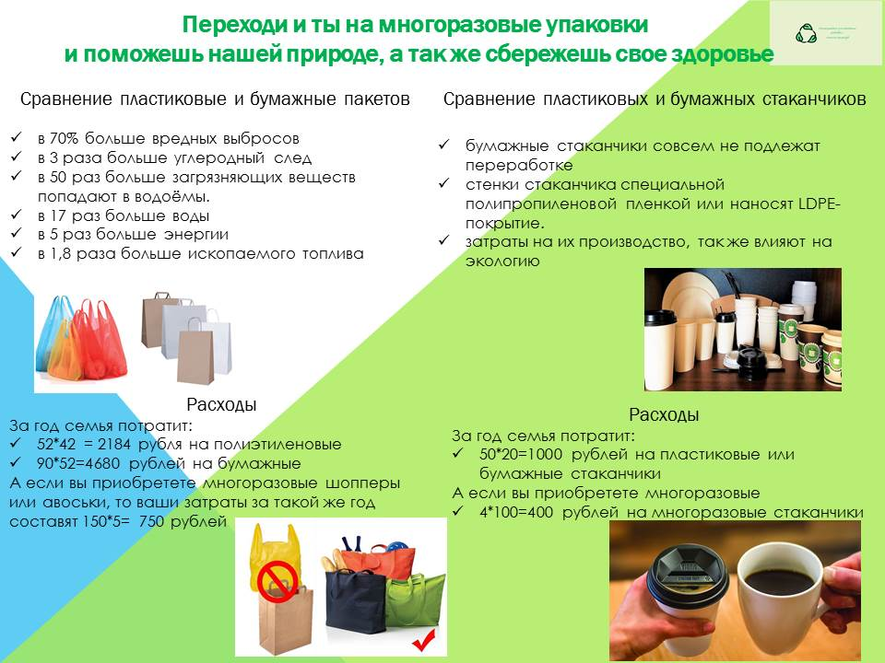

https://informupack.ru/article/4630/

